École Henri-Beaulieu
235, rue Bleignier
Saint-Laurent (Québec) H4N 1B1
Téléphone : 514-332-0742



Procès-verbal de la séance ordinaire
du conseil d’établissement tenue le 3 juin 2025
à la bibliothèque

Présences et quorum

Étaient présents :
Représentants des parents :
Mme Rawand Akiki
M. Rida Zerrok
Mme Mouna Ghribi

Représentants du personnel : Mme Chantal Challita, enseignante
Mme Sarah Mireille Aoun, enseignante

Membre de la direction : Mme Julie Lefebvre, directrice
Mme Valérie Tremblay, directrice adjointe

Membre de la communauté : (absente)

Membre du public : Aucun

Étaient absents : Mme Bouchra Khattab (parent)
Mme Joy Eid
Mme Pia Harousni

Le quorum est constaté et la séance déclarée ouverte à 18h36.

Rôles Gardien du temps : Mme Chantal Challita
Secrétaire : Mme Valérie Tremblay

Mot de bienvenue

Mme Akiki souhaite la bienvenue à tous et souhaite un bel été à tous les membres du personnel, élèves et parents. Elle remercie tout le monde pour tous les beaux CE.

- Lecture et adoption de l’ordre du jour

considérant que, conformément à l’article 69 de la Loi sur l’instruction publique (ci-après appelée la « LIP »), les membres du conseil ont reçu une copie de l’ordre du jour de la séance régulière du 3 juin 2025 du conseil d’établissement de l’école Henri-Beaulieu plus de 6 jours avant la tenue de la présente séance.

en conséquence, sur proposition de Mme Akiki, il est résolu à l’unanimité :

d’adopter l’ordre du jour proposé pour la séance ordinaire du 3 juin 2025.

Résolution 2025-06-03-01
- Courrier
Aucun courrier

- Lecture et adoption du procès-verbal

considérant que, conformément à l’article 69 de la LIP, les membres du conseil ont reçu une copie du procès-verbal de la séance ordinaire du 3 juin 2025, plus de six jours avant la tenue de la présente séance.

en conséquence, sur proposition de Mme Akiki, il est résolu à l’unanimité :

d’adopter le procès-verbal de la séance ordinaire du 3 juin 2025 du conseil d’établissement de l’école Henri-Beaulieu.

Résolution 2025-06-03-02

- Suivi du procès-verbal de la séance précédente
Petite coquille au point 5.2, (les années 24-25 ont été remplacées par 25-26) le tout a été corrigé.
Mme Lefebvre et Mme Tremblay présentent les soumissions pour les uniformes. D’autres propositions d’uniformes sont à venir. Nous allons continuer la discussion à ce sujet au CE de l’an prochain.
Discussion sur les postes SDG affichés : Mme Raoula Khoury et Mme Rania Hanna ont choisi nos postes au bassin.
Mme Nancy Gilbert prendra le flambeau au sdg à compter de la rentrée prochaine.

- Points pour adoption
5.1 Budget initial 2025-2026
Madame la directrice présente le budget 2025-2026 pour l’école Henri-Beaulieu et explique les divers fonds.
CONSIDÉRANT que l’article 95 de la Loi sur l’instruction publique (LIP), donne au conseil d’établissement le mandat d’adopter le budget annuel de l’école proposé par la direction, et de le soumettre à l’approbation du Centre de Services scolaire ;
CONSIDÉRANT que la proposition préparée par Madame la directrice respecte les priorités préalablement identifiées avec le personnel et retenues par le conseil d’établissement de l’école Henri-Beaulieu pour l’année scolaire 2025-2026;
EN CONSÉQUENCE, sur proposition de Mme Zerrok, secondé par Mme Challita, il est résolu à l’unanimité :
D’ADOPTER, le budget initial de l’école Henri-Beaulieu pour l’année scolaire 2025-2026 tel que proposé par Madame Lefebvre, dont une copie est jointe au présent procès-verbal pour en faire partie intégrante.

Résolution 2025-06-03-03
5.3 Bilan plan Santé Bien-être

Considérant que l’article 76 de la LIP donne au conseil d’établissement de l’école Henri-Beaulieu le mandat d’approuver le bilan du plan Santé Bien-être

Considérant que la proposition de Mme Valérie Tremblay a été élaborée avec la participation des membres du personnel, conformément à l’article 89 de la LIP

en conséquence, sur proposition de Mme Akiki, il est résolu à l'unanimité :

d’approuver le bilan du plan de lutte contre l’intimidation et la violence proposée par Mme Valérie Tremblay et dont une copie est jointe au présent procès-verbal pour en faire partie intégrante.

Résolution 2025-06-03-04

- Points pour approbation

  - Programme d’activités intégrées

Aucune nouvelle activité n’est proposée. Mme Lefebvre nomme qu’elle est fière de toutes les activités proposées aux élèves.

- Points d’information
  - Rapport du comité de parents CSSMB
Rien de nouveau, prochaine rencontre le 12 juin prochain.

  - Mot du représentant de la communauté
Absente

  - Rapport des enseignants
On termine bientôt, on est en évaluation. La course des couleurs s’est bien déroulée. Beaucoup de sorties et d’activités à venir. Mme Akiki remercie les enseignants.
  - Rapport du service de garde
Pour les états de compte de mai et juin : valider. Il semble que dans le système, ça ne rentre pas avant 5 jours le paiement du mois de mai. Nous demanderons à Mme Diane d’écrire aux parents. Dans les années précédentes, on envoyait les 2 paiements dans un même envoi.
  - Rapport de la direction
Mme Tremblay et Mme Lefebvre sont fières de l’équipe.
On est très positives pour l’an prochain. L’équipe demeure très stable.
On a eu un mouvement corridor, les enseignants qui par choix ou parce que leur classe ferme, choisissent un nouveau niveau.
- Mme Sarah 6e année
- Mme Asma 3-4 année
- Mme Yousra 5e année
- Mme Zolzaya 2e année
- Mme Carole 1-2 année
Pour les classes multi, on fait des choix en lien avec l’autonomie et la réussite des élèves quand vient le classement. Des règles de classement sont établies par le CSS et l’école. On rappelle qu’il appartient à l’équipe-école de former des groupes. Présentation des règles de formation des groupes.

- Varia
Mme Akiki remercie tous les parents et membres du personnel ayant participé aux rencontres du CÉ en 24-25. On se donne rendez-vous en septembre pour l’assemblée générale des parents !

- Levée de la séance

constatant que l’ordre du jour est épuisé.

en conséquence, sur proposition de Mme Akiki, il est résolu à l’unanimité :

de lever la séance ordinaire du 3 juin 2025 à 20h01.
Résolution 2025-06-03-05

Prochaine séance : Assemblée générale des parents en septembre

Lamiaa Lachgar Julie Lefebvre
Présidente Directrice

ANNEXES

Annexe 1, Budget initial 25-26

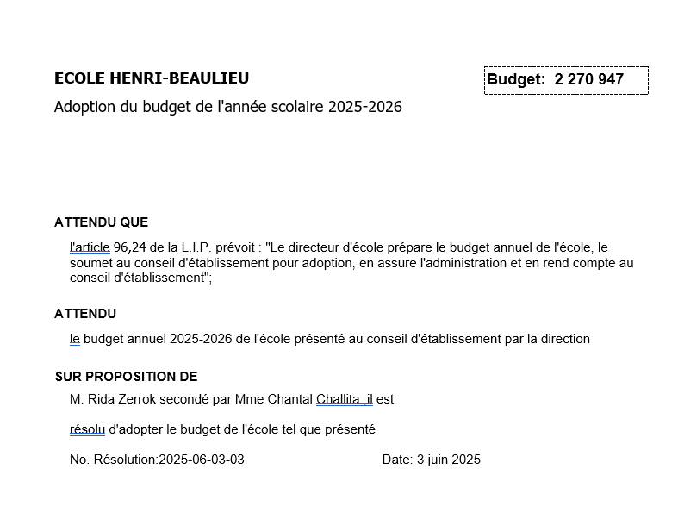

Annexe 2 : Bilan Plan Santé Bien-être

Voir le site internet, https://henribeaulieu.ecolesaintlaurent.ca/plan-sante-et-bien-etre/

